# FORMATO DE CARACTERES

## FICHA INICIO

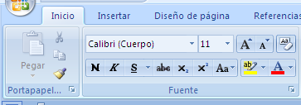

### Portapapeles

METODOS DE SELECCIÓN

Entre las formas de seleccionar el texto están:

* Seleccionarlo con el ratón sobre el texto.
* Por el margen izquierdo con doble clic selecciona el párrafo
* Pulsando la tecla de mayúsculas y moviendo el cursor de texto con las flechas de movimiento del cursor.
* Iniciando a seleccionar con F8

El texto seleccionado se puede arrastrar y colocar en otra parte.

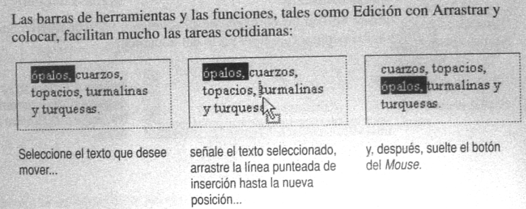

1. Escribe tu nombre completo: mueve los nombres después de los apellidos.
2. Escribe los números del uno al seis con letra en forma de lista. Ordénalos alfabéticamente (Ficha inicio: grupo párrafo, botón de comando: )  
   Abre el cuadro de diálogo del portapapeles. Regresa los números al lugar que les correspondía en la secuencia arrastrándolos.
3. Escribe tu nombre y haz que ocupe todo el espacio entre los márgenes. Para hacerlo prende la regla. (Ficha inicio: grupo fuente, botón de comando: )